Računalo:
Računalo je sazdano od elektroničkih sklopova koji razlikuju samo dva stanja: logička nula (0) i logička jedinica (1). Nula predstavlja nisku razinu napona (npr. 0 V), a jedinica visoku razinu napona (npr. 5 V) To su logički sklopovi ili vrata.
Strujni krugovi
Upravljanje električnim strujnim krugovima važno je u robotici zbog lakšeg razumijevanja logičkih sklopova. Strujnim krugom upravlja se pomoću prekidača. Uključeni prekidač (zatvoreni strujni krug) ima logičku vrijednost 1, a isključeni prekidač (otvoreni strujni krug) ima logičku vrijednost 0.
Isključeni prekidač – logička nula.  Strujni krug je otvoren. | Uključeni prekidač – logička jedinica.  Strujni krug je zatvoren.

Osnovni logički sklopovi ili vrata:
Osnovni logički sklopovi su jedinice od kojih se tvore računala i na kojima se zasniva rad robota. Svaki osnovni logički sklop ima jedan ili dva ulaza i samo jedan izlaz. Logički sklop prikazuje se simbolom, određuje ga tablica stanja, a rad osnovnih logičkih sklopova moguće je zorno prikazati crtanjem električnih shema i izradom strujnih krugova. Osnovni logički sklopovi mogu se spajati u složene logičke sklopove.
I sklop (engl. AND)  ima dva ulaza i jedan izlaz. Stanje na izlazu (S) ima vrijednost 1 ako oba ulaza imaju vrijednost 1, u ostalim slučajima stanje na izlazu je 0. |  |  | Električna shema strujnog kruga koji predstavlja logički sklop I. Jednopolni prekidači spojeni su u seriju  Žaruljica će svijetliti samo ako je uključen prekidač A I prekidač B
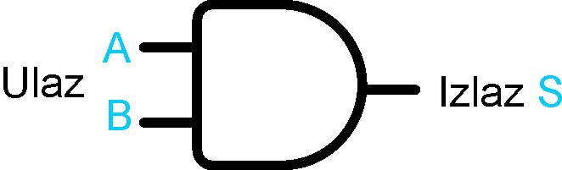 |  |  | 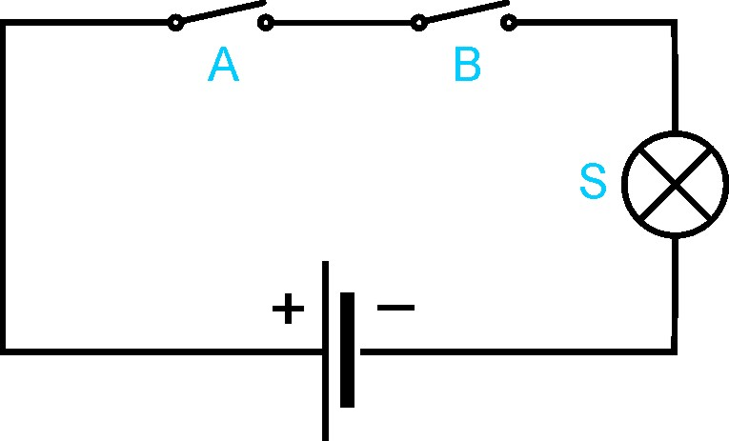
Tablica stanja
A | B | S
0 | 0 | 0
0 | 1 | 0
1 | 0 | 0
1 | 1 | 1

Usporedimo shemu strujnog kruga sa simbolom logičkog sklopa I (AND). U strujnom krugu prekidači označeni slovima A i B odgovaraju ulazima A i B na simbolu logičkog sklopa. Na logičkom sklopu izlaz je označen slovom S, što odgovara žaruljici (trošilu) S u električnoj shemi. Bitno je napomenuti da su slovne oznake proizvoljne.
ILI sklop (engl. OR)  ima dva ulaza i jedan izlaz. Stanje na izlazu ima vrijednost 1 ako oba ulaza imaju vrijednost 1, u ostalim slučajima stanje na izlazu je 0. |  |  | Električna shema strujnog kruga koji predstavlja logički sklop ILI. Jednopolni prekidači spojeni su paralelno. Žaruljica će svijetliti ako je uključen prekidač A ILI prekidač B ILI oba prekidača.
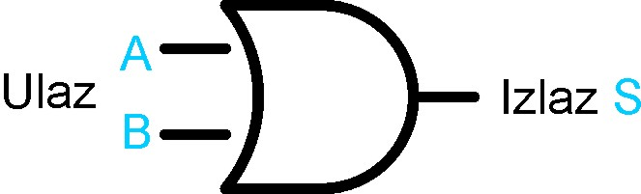 |  |  | 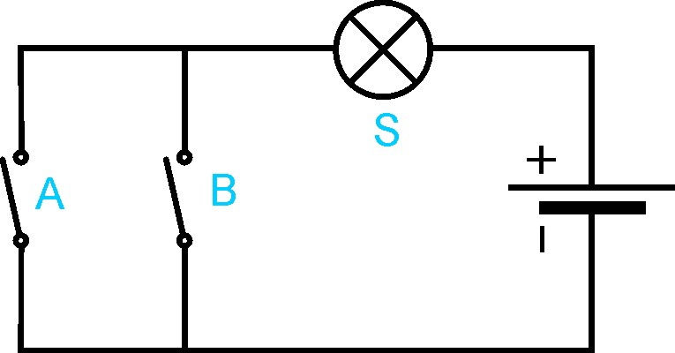  Dijelovi strujnog kruga označeni su slovnim oznakama u skladu s tablicom stanja i oznakama uz simbol logičkog sklopa.
Tablica stanja
A | B | S
0 | 0 | 0
0 | 1 | 1
1 | 0 | 1
1 | 1 | 1

Primjeri zadataka
Primjer 1
Napiši naziv logičkog sklopa kojeg predstavlja Simbol 1:__________________________ |  |  | Prema zadanim vrijednostima u Tablici stanja nacrtaj shemu strujnog kruga s jednopolnim sklopkama, koji prikazuje rad logičkog sklopa predstavljenog simbolom.
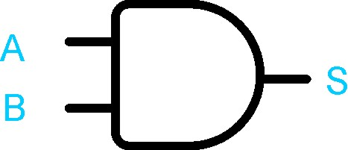  Simbol 1 |  |  | Dijelove strujnog kruga označi odgovarajućim slovnim oznakama.
Vrijednosti zadane tablicom stanja upiši na odgovarajuća mjesta u simbolu logičkog sklopa.
Tablica stanja
A | B | S
1 | 1 | 1

Prema nacrtanoj shemi izradi strujni krug upravljan jednopolnim sklopkama koje uključuju trošilo ako su zadovoljeni uvjeti navedeni u tablici stanja.
Primjer 2
Pažljivo promotri strujni krug prikazan na Shemi 1, a zatim riješi postavljene zadatke.  Hoće li svijetliti žaruljica u prikazanom strujnom krugu (zaokruži točan odgovor):  DA, svijetlit će Ne, neće svijetliti |  |  | 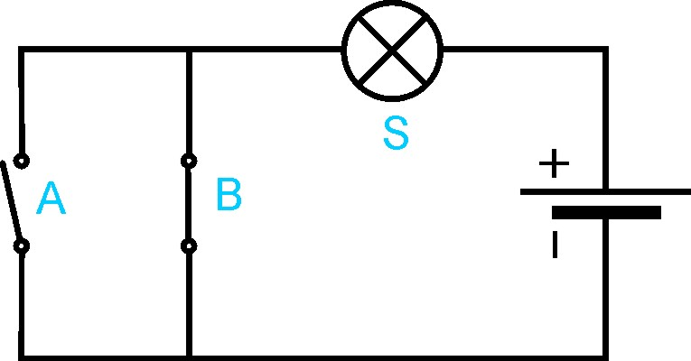  Shema 1
Koje logičke vrijednosti imaju prekidači A i B u Shemi 1? |  |  | Nacrtaj simbol osnovnog logičkog sklopa predstavljenog strujnim krugom (Shema 1)  Vrijednosti zadane tablicom stanja upiši na odgovarajuća mjesta uz nacrtani simbol logičkog sklopa.
Očitane vrijednosti za prekidače A i B upiši u Tablicu stanja.
Tablica stanja
A | B | S

Prema nacrtanoj shemi izradi strujni krug upravljan jednopolnim sklopkama koje uključuju trošilo ako su zadovoljeni uvjeti navedeni u tablici stanja.
Primjer 3
Složeni logički sklop  Promotri prikazani složeni logički sklop kojeg čine tri osnovna logička sklopa.  U svaki pojedini simbol osnovnog logičkog sklopa upiši njegov naziv. | 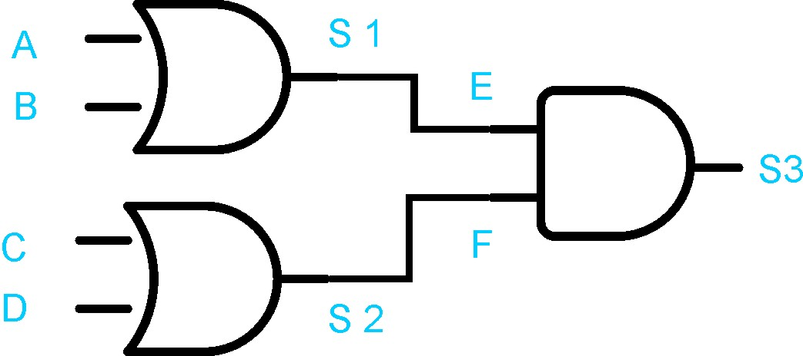

U tablicu stanja upiši jednu od kombinacija logičkih vrijednosti na ulazima A, B, C, D tako da na izlazu S3 bude logička vrijednost 0 (nula). | Tablica Stanja
 | A | B | C | D | S3
 |  |  |  |  | 0

Alarmni sustav
Alarmni sustav postavljen na zgradi ima zadatak zvučnim signalom upozoriti na neovlašteni ulazak (provalu) u zgradu. Alarmnim sustavom obuhvaćeni su prozor i vrata zgrade.
Dijelovi alarmnog sustava:
Alarmni sustav se sastoji od jednopolnih prekidača. Prekidač P1 u isključenom alarmnom sustavu je u logičkom stanju 0, prilikom uključivanja alarmnog sustava logičko stanje prekidača P1 mijenja se u 1. Prekidač P2 postavljen je na vrata, a prekidač P3 postavljen je na prozor. Prilikom provale oglašava se zujalica (Z) spojena u strujni krug alarmnog sustava.
NAČIN RADA ALARMNOG SUSTAVA
- Prekidač P2 na zatvorenim vratima je u logičkom stanju 0,
prilikom otvaranja vrata logičko stanje prekidača P2 mijenja se u 1.
- Prekidač P3 na zatvorenom prozoru je u logičkom stanju 0,
prilikom otvaranja prozora logičko stanje prekidača P3 mijenja se u 1.
- Zujalica Z alarmnog sustava oglasiti će se prilikom otvaranja vrata ili prozora samo kada je logičko stanje prekidača P1 jednako 1.
1. zadatak
Upravljanje alarmnim sustavom temelji se na upravljanju električnim strujnim krugom uporabom jednopolnih prekidača.
U tablici su prikana dva jednopolna prekidača. Jedan je otvoren, a drugi je zatvoren. Promotri simbole i zaokruži točne odgovore (A ili B).
Ostvareni bodovi (max 4)
svaki točan odgovor donosi 1 bod
Logičko stanje  A) 0  B) 1 | Logičko stanje  A) 0  B) 1 | Ostvareni bodovi (max 4)  svaki točan odgovor donosi 1 bod
Strujni krug je  A) Zatvoren  B) Otvoren | Strujni krug je  A) Zatvoren  B) Otvoren | Ostvareni bodovi (max 4)  svaki točan odgovor donosi 1 bod
2. zadatak
Opisani alarmni sustav prikazan je Shemom 1 logičkog sklopa.  U sive pravokutnike upiši oznake dijelova (P1, P2, P3, Z) opisanog alarmnog sustava i nazive logičkih sklopova. | Ostvareni bodovi (max 6)  svaka točno upisana oznaka donosi 1 bod
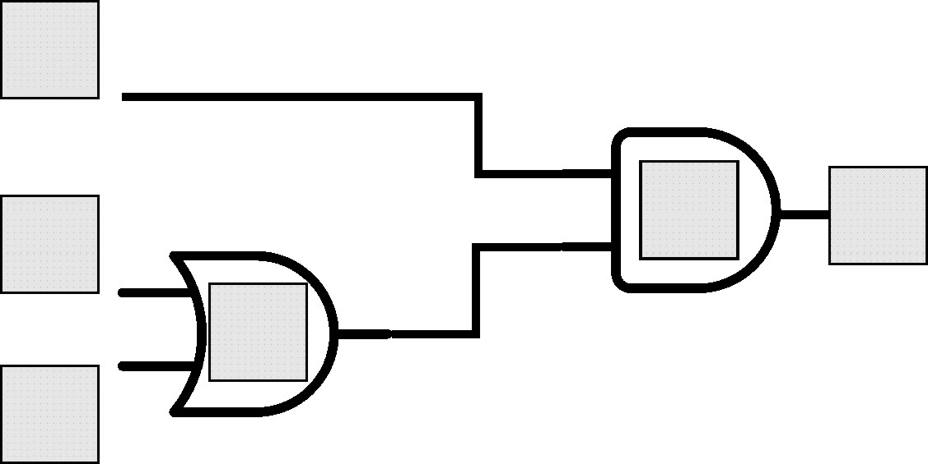 | Shema 1
3. zadatak
Napiši tablicu stanja za alarmni sustav:
P1 | P2 | P3 | Z | Ostvareni bodovi (max 8)
4. zadatak
Upotpuni Shemu 2 alarmnog sustava. U sive pravokutnike upiši oznake prekidača (P1, P2, P3) tiskane pločice koje ćeš koristiti prilikom spajanja alarmnog sustava. Uz svaki kontakt na shemi upiši oznaku kontakta s tiskane pločice (P1-1, P1-2, itd.). Na naznačeno mjesto ucrtaj pravilno orijentiran simbol baterije. | Ostvareni bodovi (max 10)  svaka točno upisana oznaka donosi 1 bod
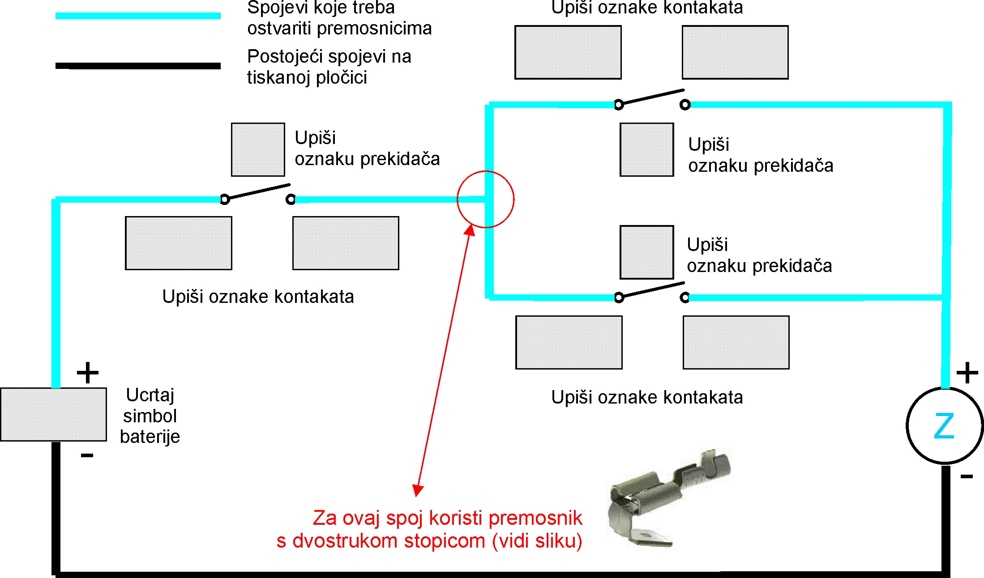Shema 2
5. zadatak
Prema Shemi 2 spoji kontakte prekidača na tiskanoj pločici, tako da se oglasi zujalica kada je aktiviran alarm i otvore se prozor i/ili vrata. | Ostvareni bodovi (max 9)  svaki spojeni pravilno kontakt donosi 1 bod
UKUPAN BROJ OSTVARENIH BODOVA
Izrada strujnih krugova na eksperimentalnoj pločici.
Nacrtati električnu shemu upravljačkog sklopa koji omogućuje odabir smjera kretanja vozila: naprijed ili natrag. Na eksperimentalnoj pločici složiti upravljački sklop prema nacrtanoj shemi koristeći sljedeće elemente: | - Eksperimentalnu pločicu,  - kućište s dvije AA baterije napona 1,5 V,  - dva mikroprekidača,  - crvenu i zelenu svjetleću diodu,  - kratkospojnike po potrebi.
Upravljački sklop treba raditi na sljedeći način (ilustracije nisu u mjerilu!):
Opis | Slika | Stanje LED | Kretanje vozila
Poluge na oba prekidača nisu pritisnute | 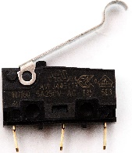 | Obje svjetleće diode ne svijetle | Vozilo miruje  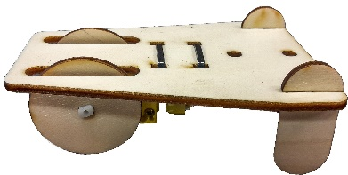
Pritisnuta je samo poluga prvog prekidača | 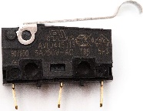 | Svijetli zelena svjetleća dioda dioda | Vozilo se kreće naprijed  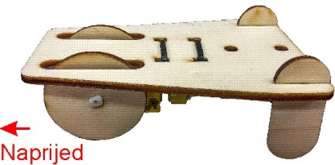
Pritisnuta je samo poluga drugog prekidača |  | Svijetli crvena svjetleća dioda | Vozilo se kreće natrag  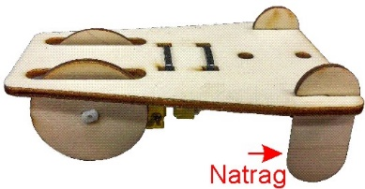
Pritisnute su obje poluge na prekidačima |  | Obje svjetleće diode ne svijetle | Vozilo miruje
Način rada mikroprekidača (ilustracije nisu u mjerilu!):
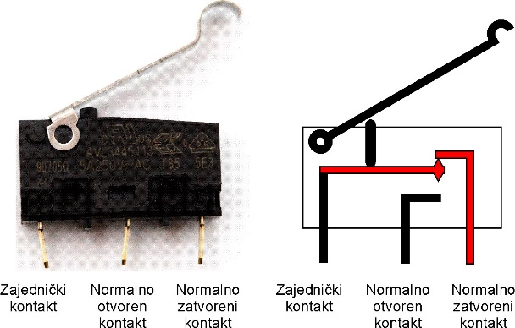 | 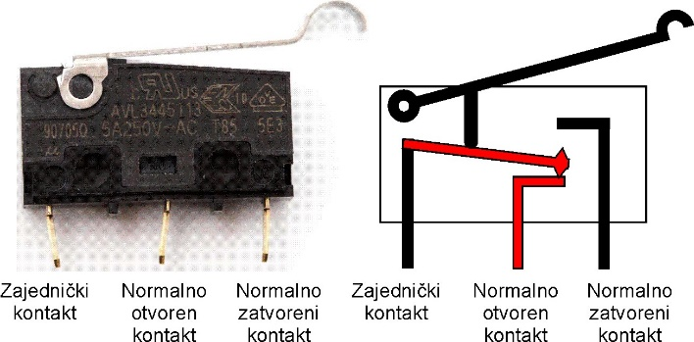

Nacrtati električnu shemu upravljačkog sklopa koji omogućuje odabir smjera kretanja vozila: naprijed ili natrag. Na eksperimentalnoj pločici složiti upravljački sklop prema nacrtanoj shemi koristeći sljedeće elemente: | - Eksperimentalnu pločicu,  - dva kućišta s jednom AA baterijom napona 1,5V,  - jedan mikroprekidač,  - izmjenični prekidač,  - kratkospojnike po potrebi.
Upravljački sklop treba raditi na sljedeći način (ilustracije nisu u mjerilu!):
Opis | Slika | Kretanje vozila
Izmjenični prekidač je isključen  gledajući zajednički i kontakt broj 1  - Poluga na prekidaču  nije pritisnuta  - Poluga na prekidaču  je pritisnuta | 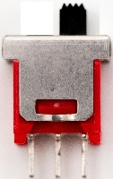 | Vozilo miruje  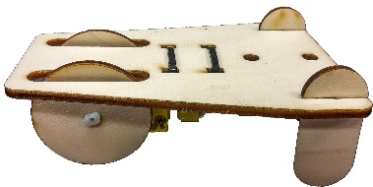
Izmjenični prekidač je uključen  gledajući zajednički i kontakt broj 1  Poluga na prekidaču  nije pritisnuta | 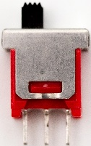 | Vozilo se kreće naprijed
Izmjenični prekidač je uključen gledajući zajednički i kontakt broj 1  Poluga na prekidaču  je pritisnuta |  | Vozilo se kreće natrag
Način rada izmjeničnog prekidača (ilustracije nisu u mjerilu!):
Prekidač je isključen:  kontakt 1 i zajednički kontakt nisu spojeni  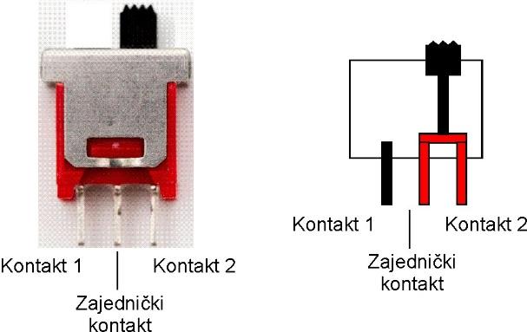 | Prekidač je uključen:  spojeni su kontakt 1 i zajednički kontakt  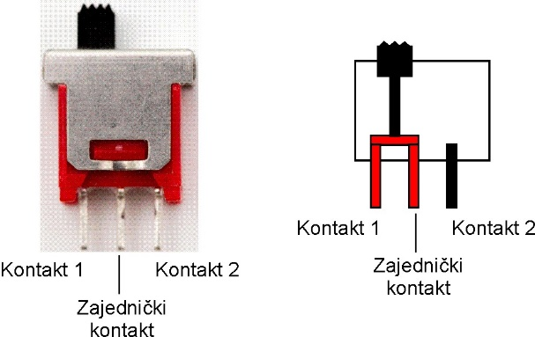

Element bodovanja | Bodovi
Ispravno spojena eksperimentalna pločica s napajanjem | 1
Ispravno spojene svjetleće diode | 1
Ispravno spojeno vozilo na eksperimentalnu pločicu | 1
Ispravno spojeni prekidači | 1
Uredno izvedeno ožičenje | 1
Ne pritisnuti prekidači – diode ne svijetle, vozilo miruje | 1
Oba prekidača pritisnuta – diode ne svijetle, vozilo miruje | 1
Pritisnut prvi prekidač – zelena dioda svijetli, vozilo vozi naprijed | 1
Pritisnut drugi prekidač – crvena dioda svijetli, vozilo vozi unatrag | 1
Električna shema upravljačkog sklopa | 7
UKUPNO: | 16
Vrijeme izvršenja zadatka: ____________________
Element bodovanja | Bodovi
Ispravno spojena eksperimentalna pločica s napajanjem | 1
Ispravno spojen izmjenični prekidač | 1
Ispravno spojen mikroprekidač (tipkalo) | 1
Ispravno spojeno vozilo | 1
Uredno izvedeno ožičenje | 1
Prekidač isključen – vozilo miruje | 1
Prekidač uključen, nije pritisnuto tipkalo – vozilo vozi naprijed | 1
Prekidač uključen, pritisnuto tipkalo – vozilo vozi natrag | 1
Električna shema upravljačkog sklopa | 6
Ukupno: | 14
Vrijeme izvršenja zadatka: ____________________
SEMAFOR je signalni uređaj za davanje svjetlosnih ili drugih vidnih signala; služi za regulaciju odvijanja cestovnog ili željezničkoga prometa. Cestovni semafor za motorna vozila ima tri svjetla: crveno, žuto i zeleno.
Na eksperimentalnoj pločici izradite pojednostavljeni semafor kojem se prekidačima nazmjence uključuju svjetleće diode, ali niti jednom ne svijetle dvije zajedno. Uključenjem prekidača na kućištu baterija, na eksperimentalnoj pločici mora zasvijetliti crvena dioda!
Popis dijelova:
Naziv | količina
Eksperimentalna pločica | 1 kom
Svjetleće diode (LED) crvena, žuta i zelena | 1 kom od svake boje
Kućište za baterije s vodičima i prekidačem  (vodič s crvenom bojom izolacije spojen je na + pol baterije) | 1 kom
Baterija AA 1,5 V | 2 kom
Izmjenični prekidač | 2 kom
Kratkospojnici | 1 kutija
Prikaz izmjeničnih prekidača:
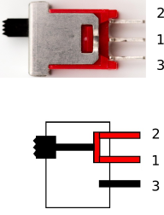 | Izgled okomito postavljenog prekidača:  Prekidač ima tri nožice (kontakta):  1 – zajednički kontakt  2 i 3 – kontakti koji mogu biti samo naizmjence spojeni sa zajedničkim kontaktom br 1.  Pomicanjem ručice prekidača kontakti 2 i 3 ne mogu biti spojeni.
 | Prikaz spoja kontakata obzirom na položaj ručice prekidača

Tablica stanja prekidača pokazuje koje će diode svijetliti na semaforu:
Prekidač P1,  spojeni kontakti | Prekidač P2,  spojeni kontakti | Stanja diode
1-2 | 1-2 | Crvena svijetli
1-3 | 1-2 | Žuta svijetli
1-3 | 1-3 | Zelena svijetli
Prikazane su tri istovjetne sheme strujnog kruga za upravljanje semaforom, dopuni sheme prema uputama.
Shema 1 - dopuni shemu 1 tako da prikazuje uključenu samo crvenu diodu
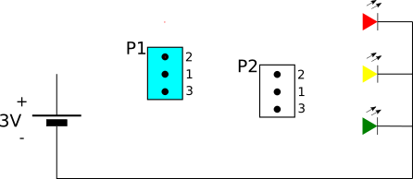
Shema 2 - dopuni shemu 2 tako da prikazuje uključenu samo žutu diodu
Shema 3 - dopuni shemu 3 tako da prikazuje uključenu samo zelenu diodu
Vrednovanje zadatka:
Element vrednovanja: | Bodovi
Ispravno dopunjena shema 1 | 1
Ispravno dopunjena shema 2 | 1
Ispravno dopunjena shema 3 | 1
Uredno izvedeno ožičenje | 1
Uključenjem napajanja svijetli crvena dioda | 1
Preklapanjem prekidača P1 gasi se crvena i pali se žuta dioda | 1
Preklapanjem prekidača P2 gasi se žuta i pali se zelena dioda | 1
Ukupno: | 7
Vremenski bonus
(dodjeljuje se samo ako je zadatak u cijelosti ispravno riješen):

Zadatak riješen u roku do 15 minuta od početka rada | 3
Zadatak riješen u roku od 15 do 25 minuta od početka rada | 2
Zadatak riješen u roku od 25 do 35 minuta od početka rada | 1
Zadatak riješen u roku od35 do 45 minuta od početka rada | 0
SVEUKUPNO ostvareno bodova:

Programiranje mikroupravljačkog sučelja.
Materijal, oprema i pribor potrebni za rješavanje zadatka:
- Mikrokontrolersko sučelje
- Napajanje mikrokontrolerskog sučelja
- Računalo
- Programator (ako je potreban)
- Eksperimentalna pločica
- Tipkalo
- Svjetleće diode – 2 kom
- Otpornici 470 Ohma – 2 kom
- Fotootpornik – 1 kom
- Otpornik 10 Kohma - 1 kom
- Spojni vodiči
Zadatak je izraditi model automatizirane ulične rasvjete.
Na eksperimentalnu pločicu postavite 2 svjetleće diode s pripadajućim otpornicima, tipkalo, fotootpornik i pripadajući otpornik. Povežite sve elemente s mikrokontrolerskim sučeljem te napišite program prema sljedećim uvjetima.
Model ulične rasvjete se sastoji od svjetlećih dioda i fotootpornika. Bijela svjetleća dioda predstavlja uličnu rasvjetu, a žuta predstavljaju upozoravajuće trepereće svjetlo. Žuta svjetleća dioda stalno treperi istim ritmom. Bijela svjetleća dioda svijetli samo u uvjetima slabe rasvjete, a što se određuje fotootpornikom. Program se pokreće pritiskom na tipkalo. Ritam treperenja upozoravajuće svjetleće diode odredite sami.
Bodovanje:
Elementi bodovanja | Bodovi
Ispravno spojeno sučelje s napajanjem | 1
Ispravno spojene svjetleće diode sa sučeljem | 1
Ispravno spojen fotootpornik sa sučeljem | 1
Ispravno spojeno tipkalo sa sučeljem | 1
Uredno izvedeno ožičenje | 1
Pregledno izvedeno ožičenje | 1
Program se pokreće pritiskom na tipkalo | 1
Dvije svjetleće diode stalno titraju | 1
Šest svjetlećih dioda svijetle pri zatamnjenom fotootporniku | 1
Šest svjetlećih dioda ugašene pri osvjetljenom fotootporniku | 1
Ukupno: | 10

Materijal, oprema i pribor potrebni za rješavanje zadatka:
- Mikrokontrolersko sučelje
- Napajanje mikrokontrolerskog sučelja
- Računalo
- Programator (ako je potreban)
- Eksperimentalna pločica
- Tipkalo – 2 kom
- Svjetleće diode – 2 kom
- Pripadajući otpornici – 2 kom
- Spojni vodiči
Zadatak je napraviti uređaj koji broji impulse.
Na eksperimentalnu pločicu postavite dva tipkala i dvije svjetleće diode s pripadajućim otpornicima.
Program se pokreće pritiskom na prvo tipkalo. Tada se uključuje zelena svjetleća dioda koja signalizira da je program spreman za brojanje impulsa. Mikrokontroler mora brojati koliko puta je pritisnuto tipkalo broj dva. Ponovnim pritiskom na tipkalo broj jedan, zelena kontrolna svjetleća dioda se isključuje, a crvena svjetleća dioda mora se uključiti i isključiti onoliko puta koliko puta je bilo pritisnuto tipkalo broj dva. Nakon toga uključuje se zelena kontrolna svjetleća dioda i program je spreman za ponovno brojanje impulsa sa tipkala broj dva.
Bodovanje:
Elementi bodovanja | Bodovi
Ispravno spojeno sučelje s napajanjem | 1
Ispravno spojene svjetleće diode sa sučeljem | 1
Ispravno spojena tipkala sa sučeljem | 1
Uredno izvedeno ožičenje | 1
Pregledno izvedeno ožičenje | 1
Program se pokreće pritiskom na prvo tipkalo | 1
Zelena svjetleća dioda signalizira početak brojanja impulsa, crvena ugašena | 1
Pritiskom na prvo tipkalo zelena se svjetleća dioda gasi | 1
Pritiskom na drugo tipkalo crvena svjetleća dioda titra odgovarajući broj puta | 1
Program ispravno zbraja impulse | 1
Zelena svjetleća dioda signalizira početak brojanja impulsa, crvena ugašena | 1
Program broji impulse od nule | 1
Ukupno: | 12

ZADATAK: na eksperimentalnoj pločici izraditi elektronički uređaj za upravljanje načinom rada svjetlećih dioda.
Ekipe na natjecanje donose svoja mikroupravljačka sučelja, računalo, spojne kablove, napajanje. Moguće je koristiti bilo koju Arduino kompatibilnu ili neku drugu platformu, poput PIC platformi. Bitno je da se koristi mikroupravljačko sučelje, a ne računalni međusklop (interface). Pri izvršavanju zadataka mikroupravljačko sučelje ne smije nikakvom vezom biti spojeno s računalom.
Popis dijelova:
Naziv | količina
Eksperimentalna pločica | 1 kom
Svjetleće diode (LED) | 6 kom
Otpornici | 6 kom
Tipkalo | 1 kom
Potenciometar | 1 kom
Kratkospojnici | 1 kutija

Na eksperimentalnu pločicu postavite 6 (šest) svjetlećih dioda i pripadajuće otpornike, potenciometar i jedno tipkalo. Zatim sve elemente spojite s vašim mikroupravljačkim sučeljem. Provjerite jesu li svi elementi ispravno povezani s mikroupravljačkim sučeljem i tek tada povežite sučelje s računalom i ako je potrebno s izvorom napajanja.
Napišite program za upravljanje vašim elektroničkim uređajem prema sljedećim zahtjevima:
Program se pokreće pokretanjem mikroupravljačkog sučelja.
- Na početku programa sve se svjetleće diode upale na jednu sekundu i zatim se sve ugase, također na jednu sekundu. To služi za kontrolu ispravnosti spajanja svjetlećih dioda.
- Nakon toga započinje ciklus „trčeće svjetlo“, svjetleće diode počinju svijetliti jedna po jedna i to sljedećim ritmom:
  - Najprije se upali prva dioda i svijetli određeno vrijeme. Zatim se ugasi, a istovremeno se pali druga. I ta svjetleća dioda svijetli određeno vrijeme te se gasi, a istovremeno se pali treća… I to se odvija do posljednje, šeste svjetleće diode. Nakon što se šesta svjetleća dioda ugasi, pali se prva i ciklus se ponavlja.
  - Vrijeme koliko je pojedina dioda upaljena ovisi o očitanju s potenciometra. To znači da se okretanjem osovine potenciometra može podešavati brzina ritma „trčećeg svjetla“.
U trenutku kad se pritisne tipkalo otpočinje ciklus „trepčeće svjetlo“ prema sljedećim zahtjevima:
  - Sve svjetleće diode se upale, ostaju upaljene određeno vrijeme i zatim se ugase također na određeno vrijem.
  - Zatim se ponovo pale te gase i tako iznova…
  - Tempo odvijanja treptanja određuje se očitanjem s potenciometra. To znači da će okretanjem osovine potenciometra u jednu ili drugu stranu, treptanje biti brže ili sporije.
- Proces se ponavlja sve dok se ponovo ne pritisne tipkalo. U trenutku kad se pritisne tipkalo, prekida se proces „trepčeće svjetlo“ i pokreće se „trčeće svjetlo“.
Dakle, vaš program se sastoji od dva procesa, čije izvršavanje se izmjenjuje kako se pritišče tipkalo. Svaki pritisak na tipkalo prebacuje izvršavanje procesa s jednog na drugi.
Svaki pojedinačni pritisak na tipkalo, bez obzira koliko se dugo tipkalo drži pritisnuto, prekida trenutni proces i pokreće drugi. Dakle, jedan pritisak, jedna izmjena. Ne smije se dogoditi da dulji pritisak na tipkalo neprekidno mijenja izvršavanje proces.
Kad dovršite program i ako je sve u redu pozovite ocjenjivačko povjerenstvo. Nakon ocjenjivanja zadatka, ako imate još vremena, pokušajte napraviti funkcionalnu nadogradnji uređaja.
Vrednovanje zadatka:
Elementi vrednovanja | Bodovi
Organizacija radnog mjesta tijekom rada | 1
Uredno izvedeno ožičenje | 1
Svjetleće diode ispravno spojene preko zaštitnih otpornika | 1
Tipkalo ispravno spojeno | 1
Potenciometar ispravno spojen | 2
Program se pokreće pokretanjem mikroupravljačkog sučelja | 1
Sve se svjetleće diode se pale na jednu sekundu i zatim se gase | 1
Proces „Trčeće svjetlo“ se pokreće | 1
Tempo izmjene dioda se mijenja otklonom osovine potenciometra | 2
Pritisak na tipkalo mijenja proces prema uputama u zadatku | 2
Proces „trepčeće svjetlo“ se pokreće | 1
Tempo treptanja se mijenja otklonom osovine potenciometra | 2
Ukupno | 16
Vrijeme dovršetka zadatka

Vremenski bonus
(dodjeljuje se samo ako je zadatak u cijelosti ispravno riješen):
Zadatak riješen u roku do 30 minuta od početka rada | 4
Zadatak riješen u roku od 30 do 45 minuta od početka rada | 3
Zadatak riješen u roku od 45 do 60 minuta od početka rada | 2
Zadatak riješen u roku od 60 do 75 minuta od početka rada | 1
Zadatak riješen u roku od 75 do 90 minuta od početka rada | 0
SVEUKUPNO ostvareno bodova:

Izrada i programiranje robotske konstrukcije
Zadatak: programiranje robotskog vozila  Za provedbu zadatka natjecatelji donose robotsko vozilo koje su prethodno samostalno izradili i programiraju ga prema zadatku na samom natjecanju. Zadatak je napisati program koji će upravljati robotskim vozilom tako da samostalno prijeđe zadani poligon. Poligon je širok 80 cm, dugačak je 160 cm, omeđen je debljom crnom crtom i podijeljen je na 8 polja veličine 40x40 cm. Poligon je prikazan na slici 1.  Natjecatelj mora postaviti robotsko vozilo na početnu crtu i pokrenuti ga. Nakon pokretanja robotskog vozila natjecatelj ga više ne smije dirati.  Robotsko vozilo mora samostalno pratiti crnu crtu od početne crte do prepreke koju mora prepoznati ultrazvučnim senzorom. Kada robotsko vozilo prepozna prepreku treba se okrenuti za 180 stupnjeva i vratiti istim putem, prateći crnu crtu nazad do početne crte i stati na crti. | 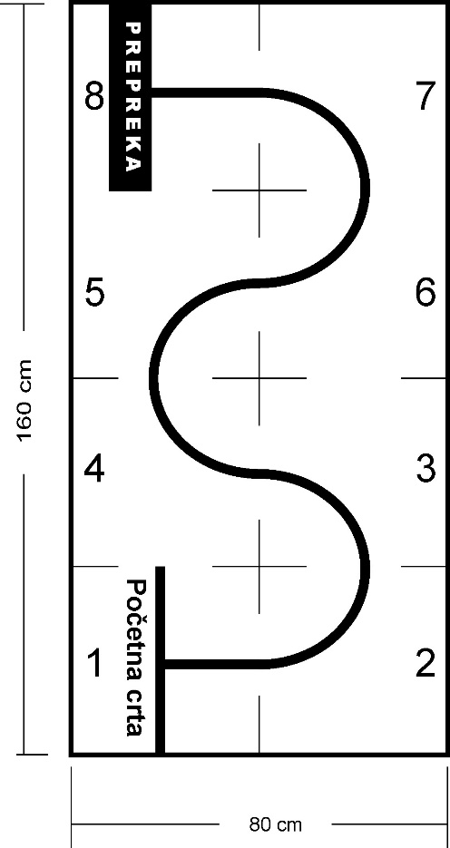  Slika 1: Poligon
Opis bodovanja zadatka | Broj bodova | Najveći mogući broj bodova
Svako prijeđeno polje poligona | 1 | 14  (7 bodova za prijelaz poligona od početne crte do prepreke +7 bodova za prijelaz poligona od prepreke do početne crte)
Robotsko vozilo je izašlo izvan okvira poligona:
Boduju se sva prijeđena polja poligona
Prilikom povratka na početnu crtu robotsko vozilo je stalo na početnoj crti. | 1 | 1
Prilikom povratka na početnu crtu robotsko vozilo je nastavilo vožnju preko početne crte. | 0 | 0
Najveći mogući broj bodova za uspješno prijeđen poligon |  | 15

Ocjenjivačko povjerenstvo mjeri vrijeme u kojem je robotsko vozilo prošlo poligon. Mjerenje započinje pokretanjem vozila i završava dolaskom vozila na cilj ili izlaskom vozila iz zadanog okvira poligona. Ukoliko natjecateljske ekipe imaju izjednačeni broj bodova, prednost dobiva natjecateljska ekipa s boljim (kraćim) prolaznim vremenom.
Materijal i oprema za provedbu drugog zadatka:
- robotsko vozilo sa mikrokontrolerskim sučeljem
- izvor napajanja
- senzor za praćenje crne crte na bijeloj podlozi
- ultrazvučni senzor
- računalo
DVONOŽNI ROBOT HODAČ
Provjera veličine i konstrukcije robota
1) Provjera veličine standardiziranom kutijom veličine 30x30x35 cm.
2) Provjera konstrukcije: robot mora hodati samo na dvije noge bez dodatnih oslonaca.
Ukoliko nisu zadovoljena oba uvjeta, robot se diskvalificira.
Početak natjecanja
Nakon provjere robot se postavlja na početak staze. Pokreće se svjetlosnim signalom i zatim mora samostalno prehodati zadanu stazu.
Izgled zadane staze | Bodovanje
Zadana staza podijeljena je na 5 polja.  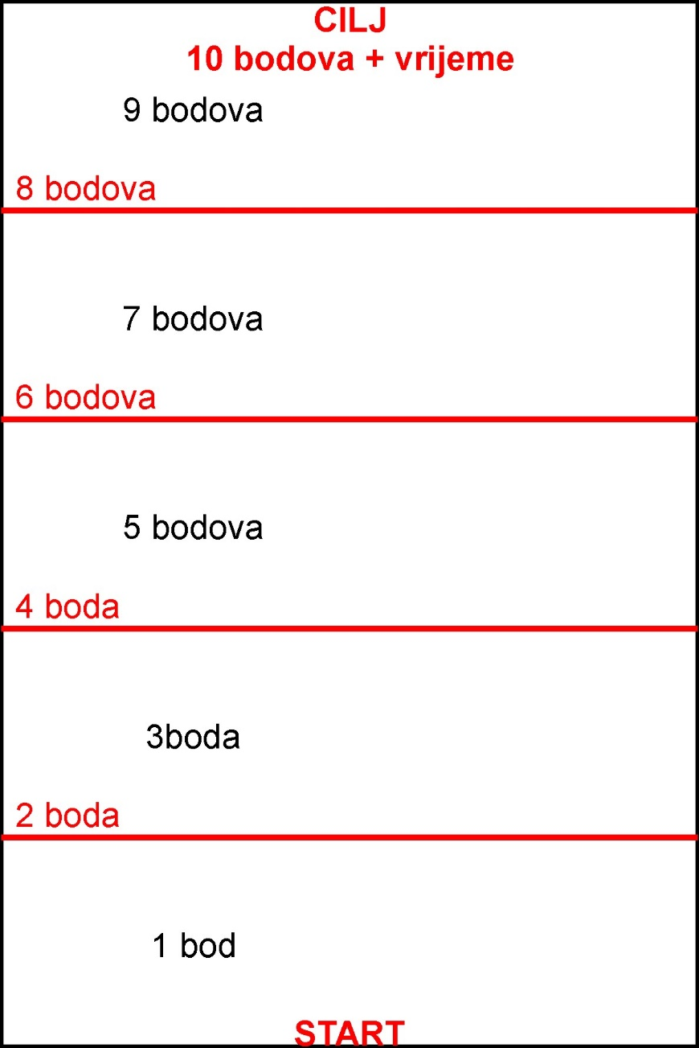 | - Pokretanje robota svjetlosnim signalom  1 bod  - Ako robot stane ili padne prije cilja dodjeljuje se broj bodova naznačen na polju.  - Ukoliko robot stane ili padne pa neki dio tijela robota dodiruje crvenu liniju,  dodjeljuje se broj bodova naznačen uz liniju.  - Robotu koji dođe do cilja ali ne aktivira završni senzor dodjeljuje se 10 bodova  - Robotu koji dođe do cilja i aktivira završni senzor dodjeljuje se 10 bodova i upisuje se prolazno vrijeme.

Pripetavanje
Ukoliko neki natjecatelji imaju izjednačen rezultat, slijedi pripetavanje. Roboti se postavljaju na stazu, pokreću, pobjeđuje robot koji postigne najbolji rezultat.
Robot pauk
Natjecateljska ekipa pristupa natjecanju s elementima didaktičke slagalice koje su članovi ekipe samovoljno odabrali. Natjecateljska ekipa u zadanom vremenu mora izraditi robota, sustav za ručno upravljanje (Joystick) i izraditi program koji će upravljati kretanjem robota slijedeći crnu crtu. Natjecateljska ekipa može koristiti nacrt za izradu robota odštampan na papiru ili pohranjen na računalu.
Sastavljenog i isprogramiranog robota natjecateljska ekipa postavlja na početak zadane staze. Staza se sastoji od dva dijela: labirinta i puta označenog crnom crtom. Zadatak natjecatelja je prijeći labirint ručno upravljanim robotom, a nakon izlaska iz labirinta robot mora stići do cilja samostalno prateći put označen crnom crtom.
Opis zadane staze:
Zadana staza je podijeljena na 11 kvadrata veličine 40x40 cm. Prvih 6 kvadrata nalazi se u labirintu i prelaze se ručnim upravljanjem, a preostalih 5 kvadrata raspodijeljeno je uzduž crne crte koju robot mora samostalno prehodati.
Za sastavljanje robota, programiranje sučelja i probnu hodnju zadanom stazom natjecatelji imaju vremena od početka natjecanja do 13:30 sati.
Konstrukcija robota
Dvije osi robota mogu biti dugačke najviše 30 cm, a jedna os najviše 35 cm. Robot ne smije biti pokretan kotačima. Robot mora imati 6 nogu i sve noge prilikom hoda moraju biti aktivno uključene u kretanje robota, dodirujući podlogu i odgurujući se od nje. Niti jedna noga ne smije biti neprekidno u dodiru s podlogom ili neprekidno „u zraku“. Napajanje i programabilno sučelje mogu, ali ne moraju biti pričvršćeni na konstrukciju robota. Ukoliko nisu pričvršćeni gube se bodovi. Po 5 bodova dodijelit će se za pričvršćeno napajanje i 5 bodova za pričvršćeno programabilno sučelje.
Robot se kreće na dva načina: ručno, pomoću joypada i autonomno - putem programskog koda za praćenje crte. Sustav za ručno upravljanje može biti električnim vodovima povezan s robotom, ali može biti bežični i mora omogućavati kretanje robota u svim smjerovima.
Programiranje robotičkog sučelja
Natjecateljska ekipa mora izraditi program koji će omogućiti ručno upravljanje robotom do početne crne crte. U trenu kada osjetnici robota „otkriju“ početnu crnu crtu, pokreće se program koji onemogućuje daljnje ručno upravljanje. Daljnje kretanje robota kontrolirano je programom koji usmjerava robota prateći crnu crtu do cilja – završne crne crte. Robot mora stati kada dođe do završne crne crte.

IZGLED ZADANE STAZE I TABLICA ZA BODOVANJE
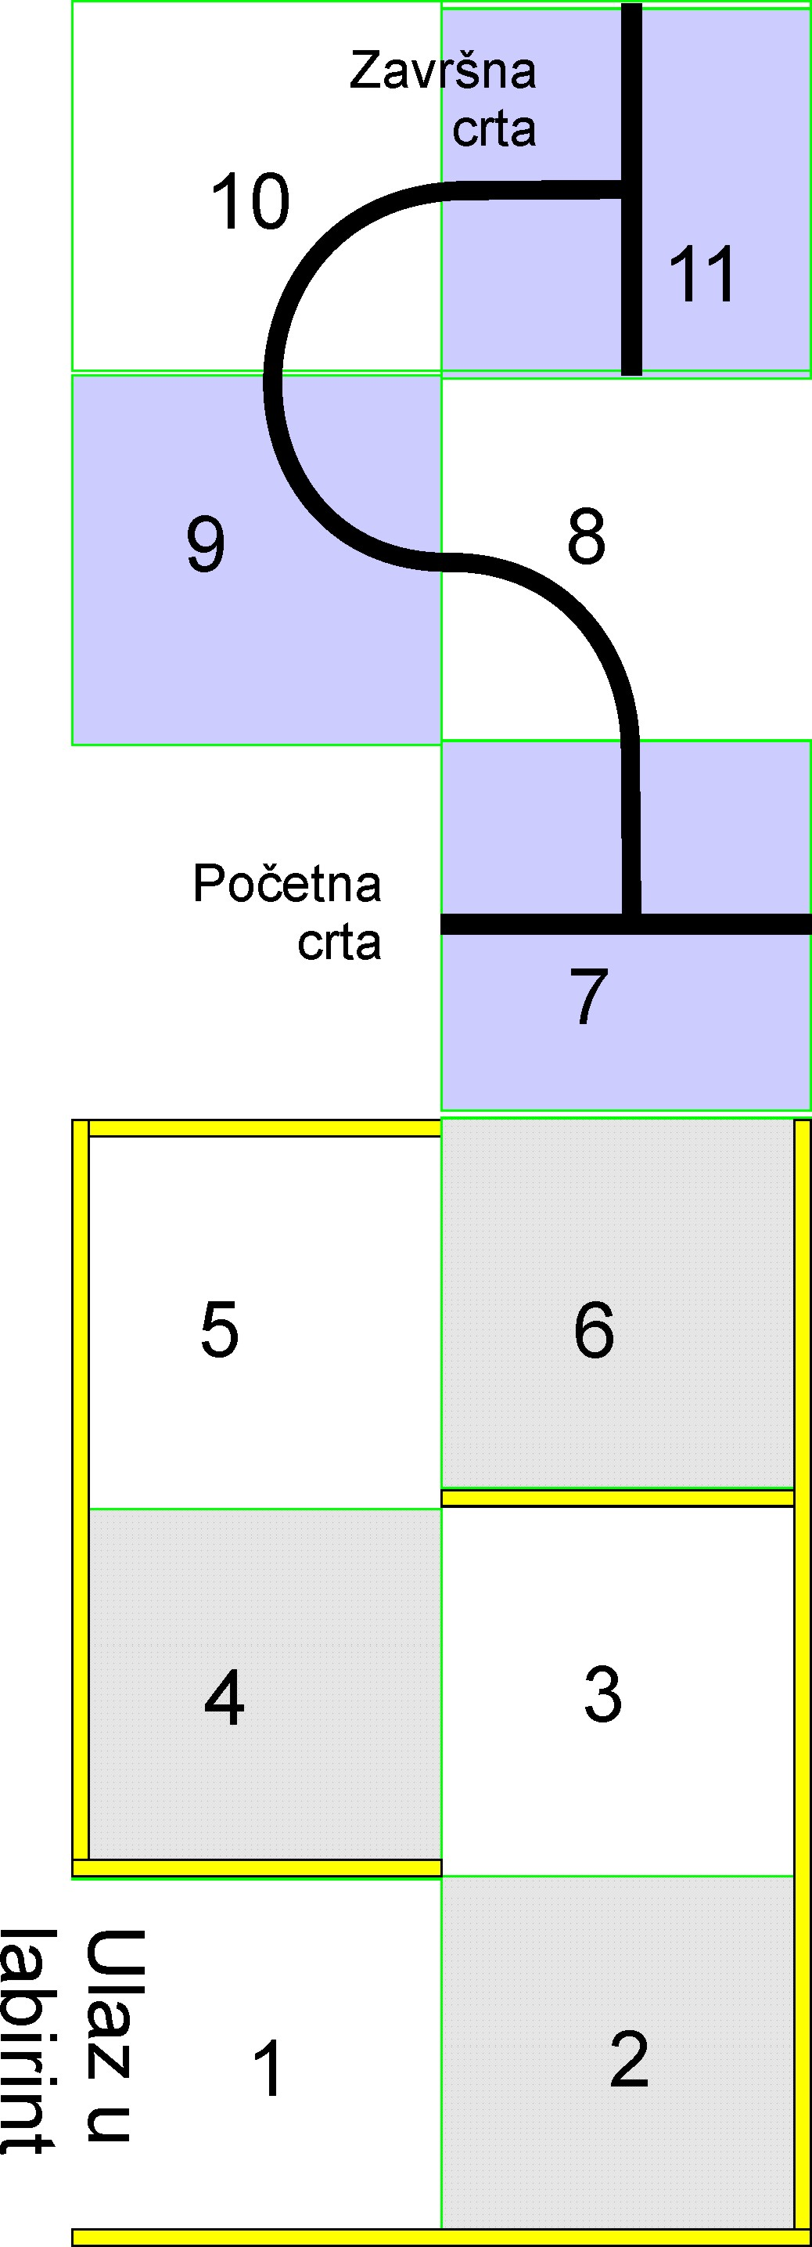  Potpisi članova povjerenstva  ______________________________________  ______________________________________  ______________________________________ | Broj konstrukcijskih bodova, najviše 15 bodova  Robot je unutar zadanih dimenzija (5)  Sučelje je montirano na konstrukciju robota (5)  Baterija je montirana na konstrukciju robota (5) | Konstrukcijski  bodovi:
 | Broj prehodanih kvadrata zadane staze, najviše 11 bodova | Prehodani bodovi:
 | Izmjereno vrijeme hodnje T=_________sek  T= izmjereno vrijeme kretanja robota u sekundama  Pretvaranje vremena u vremenske bodove:  (180 –T)/100 | Vremenski  bodovi:
 | Ukupan broj bodova za 2. zadatak  Konstrukcijski  bodovi _____________  +  Prehodani  bodovi _____________  +  Vremenski  bodovi _____________  UKUPNO  bodova: _____________ | Ukupan broj bodova za 2. zadatak
VRJEDNOVANJE IZRAĐENOG ROBOTA I PREHODANE DULJINE ZADANE STAZE
Kriteriji za vrjednovanje konstrukcije robota pauka (konstrukcijski bodovi):
- Ukoliko veličina robota odgovara propisanoj, natjecateljska ekipa osvaja 5 bodova. Ako je robot veći od zadanih dimenzija za najviše 5 cm po svakoj osi, natjecateljska ekipa ne dobiva bodove, ali se može natjecati. Natjecateljska ekipa koja je sastavila robota čije dimenzije premašuju zadane za više od 5 cm gube pravo natjecanja u drugom zadatku.
- Ako je na konstrukciju robota pričvršćeno napajanja, natjecateljska ekipa osvaja 5 bodova, u protivnom ekipa ne osvaja bodove.
- Ako je na konstrukciju robota pričvršćeno sučelje, natjecateljska ekipa osvaja 5 bodova, u protivnom ekipa ne osvaja bodove.
Opis zadane staze:
Zadana staza je podijeljena na 11 kvadrata veličine 40x40 cm. Prvih 6 kvadrata nalazi se u labirintu i prelaze se ručnim upravljanjem, a preostalih 5 kvadrata raspodijeljeno je uzduž crne crte koju robot mora samostalno prehodati.
Kriteriji za vrjednovanje prehodanog puta sastoji se od dva čimbenika:
- Broja prehodanih bodova koji se određuju brojem prehodanih kvadrata uključujući i zadnji kvadrat u koji je robot „zagazio“. Za svaki prijeđeni kvadrat natjecatelju se dodijeljuje1 bod, moguće je osvojiti najviše 11 Prehodanih bodova.
- Broja vremenskih bodova koji se određuju izmjerenim vremenom u kojem je robot prehodao zadanu stazu. Izmjereno vrijeme izražava se u sekundama i pretvara se u vremenske bodove uporabom slijedeće formule:
Broj vremenskih bodova = (180 – T)/100,
T je oznaka za izmjereno vrijeme kretanja robota u sekundama
Ukupan broj osvojenih bodova u 2. zadatku izračunava se zbrajanjem broja konstrukcijskih bodova, prehodanih bodova i broja vremenskih bodova.
Način mjerenja i vrjednovanja vremena:
Vrijeme predviđeno za prijelaz zadane staze je 3 minute. Vrijeme se počinje mjeriti ulaskom robota u labirint, a prestaje se mjeriti dolaskom robota na završnu razdjelnu crtu ili na mjestu na kojem je robot stao ili napustio stazu označenu crnom crtom.
- Ukoliko robot stane na bilo kojem dijelu zadane staze ili skrene s puta označenog crnom crtom, mjerenje vremena zaustavlja se u momentu i na mjestu na kojem je robot stao ili je napustio put označen crnom crtom.
- Natjecateljskoj ekipi čiji robot na propisan način prijeđe cijelu zadanu stazu (labirint i put označen crnom crtom), ali prekorači dozvoljeno vrijeme umanjiti će se broj bodova temeljem izračuna broja bodova formulom opisanom u prethodnom poglavlju.
Primjeri izračuna bodova za hodnju po zadanoj stazi:
- Robot je prohodao 8 kvadrata i u 9. kvadratu je prestao slijediti crtu. Izmjereno vrijeme do skretanja s crte iznosilo je 115 sekundi.
Broj prehodanih bodova: 9
T=115
Broj vremenskih bodova: (180-115)/100= 0,65
Broj osvojenih bodova: 9+0,65= 9,65
- Robot je prohodao cijelu stazu (11 kvadrata) u vremenu od 175 sekundi:
Broj prehodanih bodova: 11
T=175
Broj vremenskih bodova: (180-175)/100= 0,05
Broj osvojenih bodova: 11+0,05= 11,05
- Robot je prohodao cijelu stazu (11 kvadrata) u vremenu od 190 sekundi:
Broj prehodanih bodova: 11
T=190
Broj vremenskih bodova: (180-190)/100= - 0,1
Broj osvojenih bodova: 11+(- 0,1)= 10,09

Izrada i programiranje robotske konstrukcije
Robotsko vozilo može biti izrađeno iz konstrukcijskih elemenata (Fischer, Lego, Eitech i sl.). Također može se koristiti gotovo robotsko vozilo (Mbot, Emoro i sl) i/ili samostalno izrađena konstrukcija. Da bi robotsko vozilo uspješno savladalo zadatak, mora imati na sebi senzore za praćenje crte, jednu bijelu svjetleću diodu jačeg intenziteta i elektromagnet.
- Pomoću senzora za praćenje crte vozilo otkriva stazu po kojoj treba voziti te broj crnih linija koje treba prijeći.
- Svjetleća dioda služi za osvjetljavanje podloge, naime vozilo u jednom trenutku mora stazi poslati signal. Staza taj signal očitava pomoću svojih fotosenzora. Preporučuje se da svjetleća dioda bude pričvršćena na prednjoj lijevoj strani vozila.
- Elektromagnet služi da bi vozilo u zadanom trenutku ili situaciji moglo s podloge podići metalnu pločicu koju zatim treba na drugom mjestu ispustiti. Preporuka je da elektromagnet bude pričvršćen na prednjoj desnoj strani vozila.
Poželjno je da dodatni dijelovi robotskog vozila (senzor crte, svjetleća dioda i elektromagnet) budu tako pričvršćeni na vozilo da im se lagano i brzo može mijenjati pozicija.
Ekipe mogu donijeti i montirati dodatnu opremu prema svojim željama, mogućnostima i sposobnostima.
STAZA ima oblik trokrake zvijezde. Središnji dio staze je šesterokutnog oblika crne boje. Duljina stranice je 300 mm. Pojedini krak je bijele boje, širok 300 mm i dug 1500 mm. Svaki krak sadrži četiri crne crte širine 20 mm i duljine 300 mm. Razmak između crta iznosi 300 mm.
Preporučena veličina robotskog vozila je 150 x 200 mm. Na prednjoj strani vozilo mora imati pričvršćen elektromagnet, senzor svijetla i bijelu svjetleću diodu jakog intenziteta promjera 5 mm. Elektro magnet mora biti pričvršćen s desne, a bijela svjetleća dioda s lijeve prednje strane robotskog vozila. Njihov položaj treba biti prilagodljiv. Svjetleća dioda na vozilu mora biti usmjerena prema stazi. Senzor svjetla pričvršćen na vozilu očitava svjetleće diode smještene na stazi. Fotootpornik smješten na stazi očitava svjetleću diodu pričvršćenu na robotskom vozilu.

Skica staze
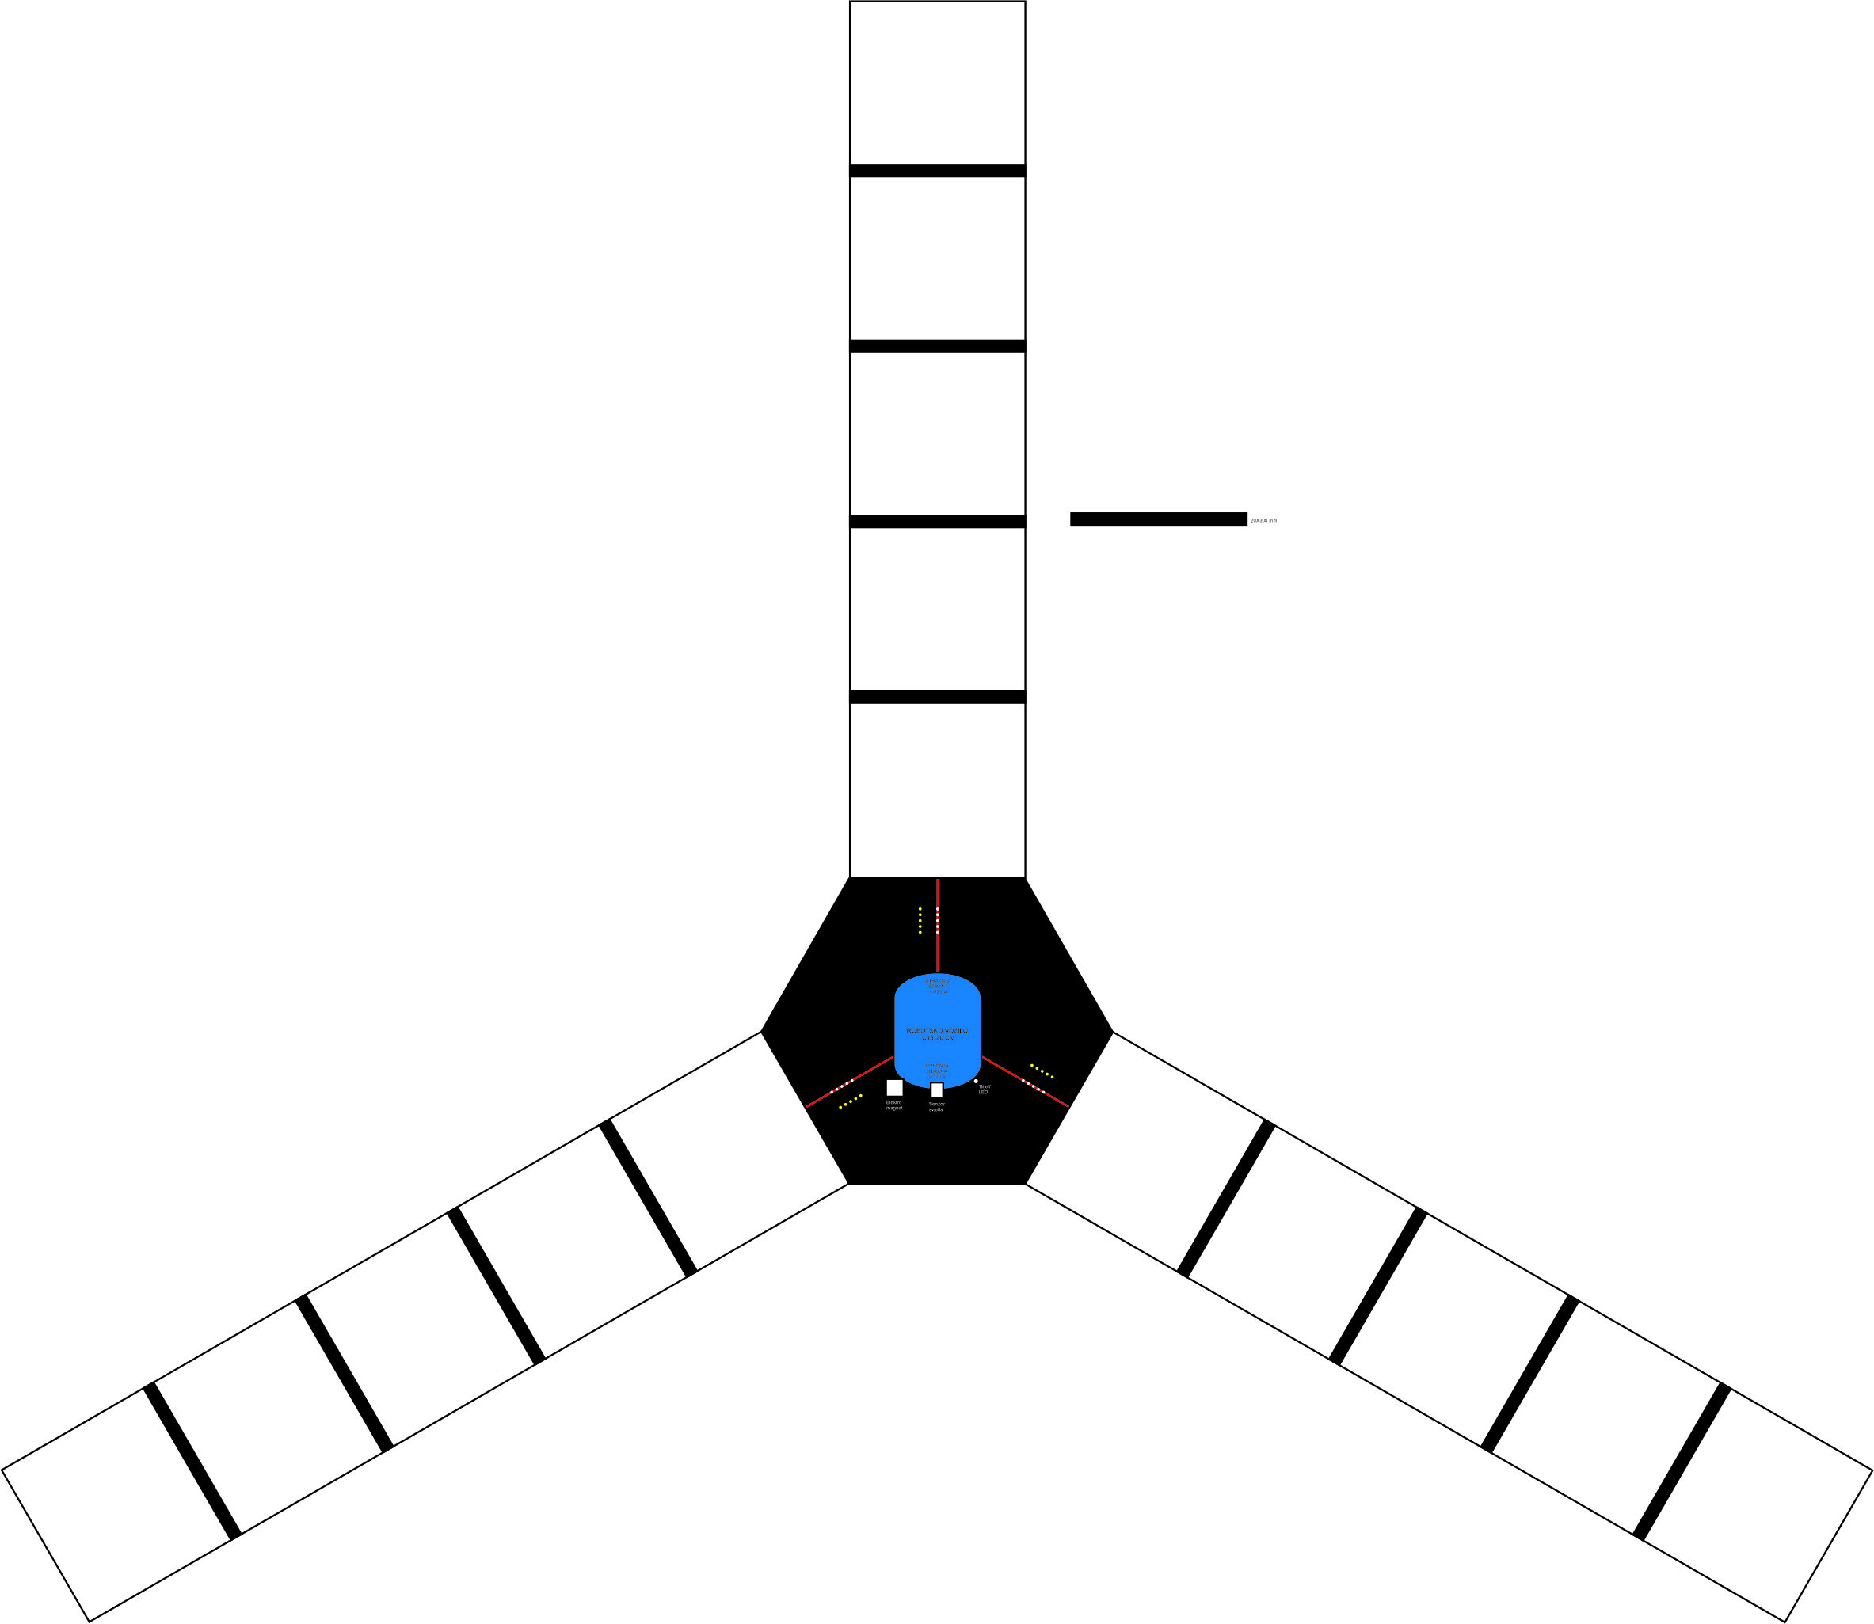

Središnji dio staze
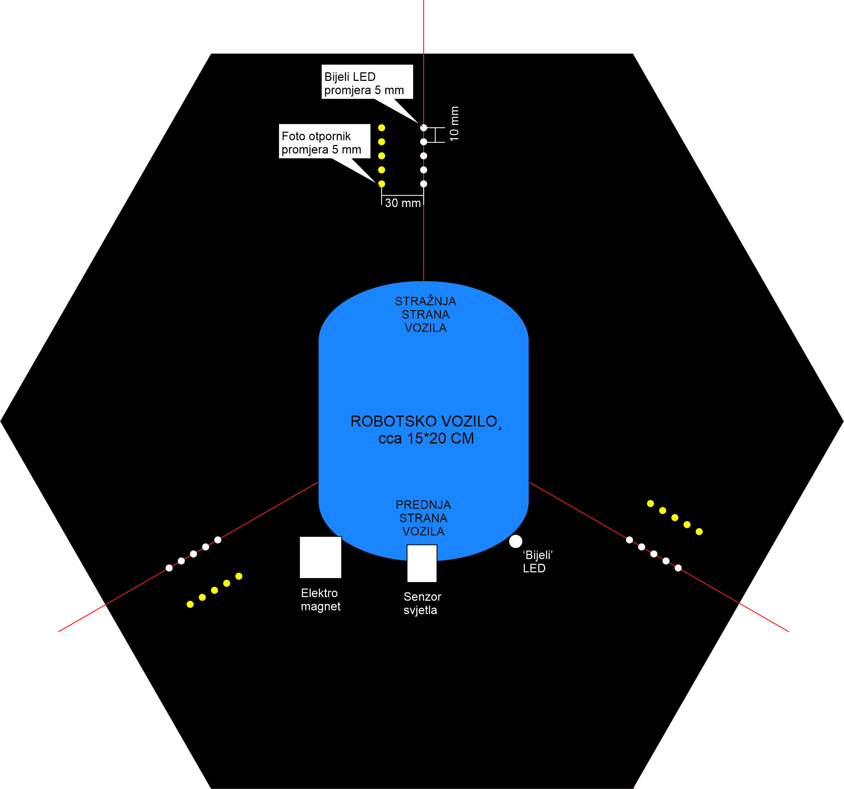

1. Zadatak: Strujni krug

Upravljanje rasvjetom

Istosmjernu električnu struju prenosimo vodičima iz izvora napajanja (baterija) do svjetlećih dioda (LED) koje pretvaraju električnu energiju u svjetlosnu energiju.
Na eksperimentalnoj pločici izradite pojednostavljeni upravljački sklop kojim izmjeničnim prekidačima upravljate rasvjetom u tri različite prostorije. Četvrti izmjenični prekidač djeluje kao glavni prekidač za uključivanje svih svjetala odjednom u sve tri prostorije.

Popis dijelova:
Naziv | Količina (komada)
Eksperimentalna pločica | 1
Svjetleća dioda (LED) | 3
Otpornik (100 Ω) | 3
Kućište za baterije s vodičima i prekidačem  (vodič s crvenom bojom izolacije spojen je na + pol baterije) | 1
Izmjenični prekidač | 4
Kratkospojnici | 1 kutija

Prikaz izmjeničnih prekidača:
Opis rada:
Prekidač ima tri kontakta:
1 – zajednički kontakt
2 i 3 – kontakti koji mogu biti samo naizmjence spojeni sa zajedničkim kontaktom 1.
Pomicanjem ručice prekidača kontakti 2 i 3 ne mogu biti spojeni.
Na slici je prikaz spoja kontakata ovisno o položaju ručice prekidača

Tablica istine pokazuje upravljanje rasvjetom u tri prostorije.
Prekidač  PG,  spojeni kontakti | Prekidač P1,  spojeni kontakti | Prekidač P2,  spojeni kontakti | Prekidač P3,  spojeni kontakti | LED1 | LED2 | LED3
1-2 | 1-2 | 1-2 | 1-2 | off | off | off
1-3 | 1-2 | 1-2 | 1-2 | on | on | on
1-2 | 1-3 | 1-2 | 1-2 | on | off | off
1-2 | 1-3 | 1-3 | 1-2 | on | on | off
1-2 | 1-3 | 1-3 | 1-3 | on | on | on

Prikazane su istovjetne sheme strujnog kruga za upravljanje LED rasvjetom u tri prostorije. Skiciraj i dopuni sheme strujnih krugova prema tablici istine.

Shema1 - dopuni shemu koja prikazuje spoj kontakata prekidača (PG, P1, P2, P3) i označi LED koja svjetli, (pogledaj TABLICU ISTINE)
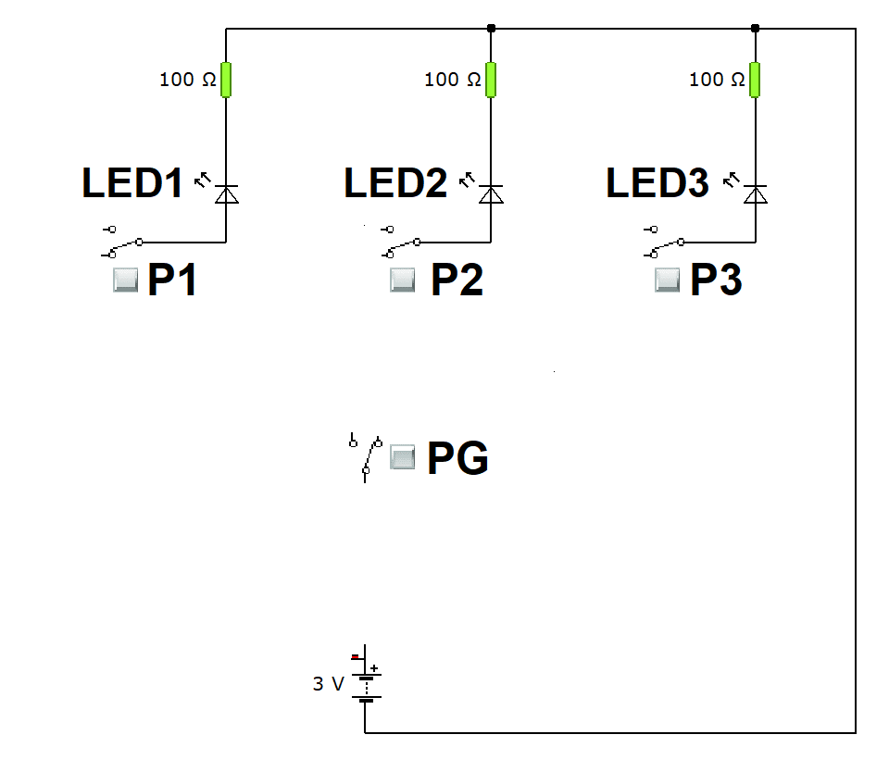

Shema2 - dopuni shemu koja prikazuje spoj kontakata prekidača (PG, P1, P2, P3) i označi LED koja svjetli, (pogledaj TABLICU ISTINE)
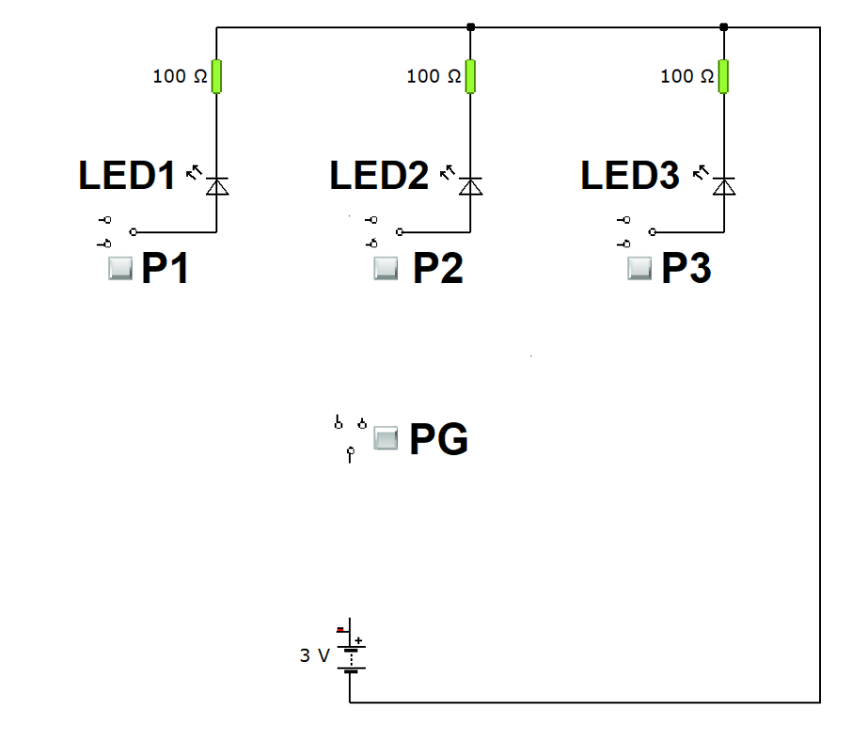

Shema3 - dopuni shemu koja prikazuje spoj kontakata prekidača (PG, P1, P2, P3) i označi LED koja svjetli, (pogledaj TABLICU ISTINE)
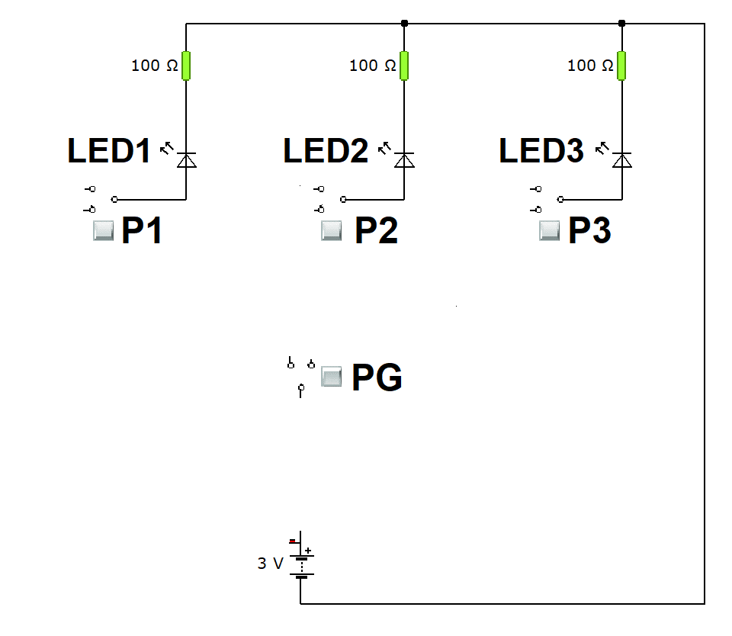

Shema4 - dopuni shemu koja prikazuje spoj kontakata prekidača (PG, P1, P2, P3) i označi LED koja svjetli, (pogledaj TABLICU ISTINE)
Shema5 - dopuni shemu koja prikazuje spoj kontakata prekidača (PG, P1, P2, P3) i označi LED koja svjetli, (pogledaj TABLICU ISTINE)

Vrednovanje zadatka:

Element vrednovanja | Bodovi
Ispravno dopunjena shema 1 | 1
Ispravno dopunjena shema 2 | 1
Ispravno dopunjena shema 3 | 1
Ispravno dopunjena shema 4 | 1
Ispravno dopunjena shema 5 | 1
Vodiči uredno spojeni na eksperimentalnoj pločici kratkospojnicima | 1
Izvor napajanja ispravno spojen vodičima na eksperimentalnoj pločici | 1
Prekidači PG, P1, P2, P3 s kontaktima spojeni vodičima, LED1 ne svjetli, LED2 ne svjetli, LED3 ne svjetli | 2
Prekidači PG, P1, P2, P3 s kontaktima spojeni vodičima, LED1 svjetli, LED2 svjetli, LED3 svjetli | 2
Prekidači PG, P1, P2, P3 s kontaktima spojeni vodičima, LED1 svjetli, LED2 ne svjetli, LED3 ne svjetli | 2
Prekidači PG, P1, P2, P3 s kontaktima spojeni vodičima, LED1 svjetli, LED2 svjetli, LED3 ne svjetli | 2
Prekidači PG, P1, P2, P3 s kontaktima spojeni vodičima, LED1 svjetli, LED2 svjetli, LED3 svjetli | 2
Ukupno | 17

Solarni automatizirani sustav i rasvjeta
Na eksperimentalnu pločicu postavite tri svjetleće diode (zelena, crvena, bijela) s otpornicima, tipkalo, fotootpornik s otpornikom i potenciometar. Povežite sve elemente vodičima s mikrokontrolerskim sučeljem te izradite program za automatizirano upravljanje solarnim sustavom punjenja i pražnjenja baterije.
Sustav signalizacije punjenja i pražnjenja baterije se sastoji od tipkala, potenciometra, fotootpornika i tri svjetleće diode. Potenciometar je promjenjivi otpornik koji regulira jačinu svjetlosti rasvjete. Fotootpornik je električni element čija vrijednost električnog otpora ovisi o intenzitetu svjetlosti kojemu je izložen.
Na početku program pokrećemo pritiskom na tipkalo. Intenzitet svjetlosti kontinuirano očitava fotootpornik koji po danu detektira veliku količinu svjetlosti. Istovremeno je potenciometar pozicioniran u lijevo, baterije se pune i zelena svjetleća dioda treperi neprekidno u vremenskom intervalu od 1 sekunde. Istovremeno crvena i bijela svjetleće diode ne svijetle.
Kada je mrak, fotootpornik detektira malu količinu svjetlosti. Istovremeno je potenciometar pozicioniran u lijevo i baterije se prazne. Istovremeno zelena i bijela svjetleća dioda ne svijetle, a crvena svjetleća dioda treperi neprekidno u vremenskom intervalu od 2 sekunde.
Uključivanjem trošila potenciometar je pozicioniran u desno, bijela svjetleća dioda kontinuirano svijetli u svakom trenutku, kada je noć ili dan. Istovremeno je uključena jedna od svjetlećih dioda (zelena ili crvena).

Materijal, oprema i pribor potrebni za rješavanje zadatka:

- Mikrokontrolersko sučelje
- Napajanje mikrokontrolerskog sučelja
- Računalo s programskom opremom
- Eksperimentalna pločica – 1 kom.
- Tipkalo – 1 kom.
- Potenciometar – 1 kom.
- Fotootpornik – 1 kom.
- Otpornik R=10 KΩ – 1 kom.
- Svjetleće diode – 3 kom.
- Otpornici R=330 Ω – 3 kom.
- Vodiči

Elementi vrednovanja | Mugući bodovi | Ostvareni bodovi
Ispravno spojeno mikrokontrolersko sučelje s napajanjem | 1
Ispravno spojene svjetleće diode sa sučeljem | 1
Ispravno spojen fotootpornik sa sučeljem | 1
Ispravno spojeno tipkalo sa sučeljem | 1
Ispravno spojen potenciometar sa sučeljem | 1
Uredno izvedeno ožičenje | 1
Pregledno izvedeno ožičenje | 1
Program pokrećemo pritiskom na tipkalo | 2
Zelena svjetleća diode stalno treperi u intervalu od 1 sekunde (dan), potenciometar pozicioniran u lijevo | 5
Crvena svjetleća dioda stalno treperi u intervalu od 2 sekunde kada zatamnimo fotootpornik (noć), potenciometar pozicioniran u lijevo | 5
Bijela i crvena svjetleća dioda stalno svijetle kada zatamnimo fotootpornik (noć), potenciometar pozicioniran u desno | 5
Bijela i zelena svjetleća dioda stalno svijetle kada fotootpornik detektira svjetlost (dan), potenciometar pozicioniran u desno | 5
Ukupno: | 29
Vrijeme:

Robo košarkaš
Natjecateljska ekipa pristupa natjecanju s unaprijed izrađenim modelom koji automatizirano upravlja robotom i izbacuje raznobojne loptice za stolni tenis u koš iste boje kao i loptice.
Natjecatelji tijekom natjecanja podešavaju i ugađaju robotičku konstrukciju, izrađuju program i provjeravaju funkcionalnost robota.
Robotička konstrukcija
Robo košarkaš ne smije prelaziti tlocrtne dimenzije 30*30 cm. Robotička konstrukcija sastoji se od nepokretne baze s pokretnim nosačem koji se rotira oko svoje osi. Pokretanjem programa nosač za loptica je prazan. Jedan natjecatelj nasumično izvlači boje koje predstavljaju boju loptice te postavlja loptice u spremište za loptice.
Loptice
Robo košarkaš izbacuje ukupno šest raznobojnih loptica za stolni tenis (bijela, crvena, crna).
Koš
Dimenzije obruča koša omogućuju potpuni prolazak loptice kroz mrežicu koša.
Programski kod
Programski kod mora omogućiti autonomno zakretanje nosača loptica, prepoznavanje prisutnosti loptice, detektirati boju loptice i prepoznavanje pozicije za izbacivanje loptice na koš. Izbacivanjem raznobojnih loptica u koš iste boje robo košarkaš marljivo sakuplja bodove. Koševi su postavljeni na udaljenost od 50 cm od robo košarkaša. Raspored položaja koševa određen je unaprijed.
Provjera funkcionalnosti robota
Nakon pokretanja programa, robot mora samostalno prepoznati boju loptice, pozicionirati se prema košu odgovarajuće boje i izbacit lopticu. Robot mora autonomno ponavljati učitani program i ispucavati pojedine loptice dok sve loptice (6) na izbaci u koš odgovarajuće boje.
Bodovanje
Pogledati tablicu s elementima vrednovanja.
Žalbe
Kapetan ekipe provjerava bodove neposredno nakon izvršenja zadatka i svojim potpisom daje suglasnost za točnost istih.

3. Zadatak – Robo košarkaš |  | Početak rada: | Završetak rada:
Elementi vrednovanja |  |  | Mogući bodovi | Ostvareni bodovi | Napomena
Urednost radnog mjesta | Organizacija radnog mjesta prije i za vrijeme rada |  | 1 |  | Upisuju se tijekom natjecanja
Urednost radnog mjesta | Po završetku rada |  | 1 |  | Upisuju se tijekom natjecanja
Sastavljanje  konstrukcije | Konstrukcija robota je unutar zadanih dimenzija |  | 1 |  | Upisuju se prije i tijekom natjecanja
Sastavljanje  konstrukcije | Sučelje je učvršćeno na konstrukciju robota |  | 1 |  | Upisuju se prije i tijekom natjecanja
Sastavljanje  konstrukcije | Baterija je učvršćena na konstrukciju robota |  | 1 |  | Upisuju se prije i tijekom natjecanja
Sastavljanje  konstrukcije | Uredno spojeni i složeni vodiči (ne ispadaju) |  | 1 |  | Upisuju se prije i tijekom natjecanja
Sastavljanje  konstrukcije | Pregledno spojeni vodiči |  | 1 |  | Upisuju se prije i tijekom natjecanja
Sastavljanje  konstrukcije | Konstrukcija je stabilna i ne otpadaju dijelovi |  | 1 |  | Upisuju se prije i tijekom natjecanja
Programiranje | Robo košarkaš autonomno izvršava zadatke |  | 10 |  | Upisuju se tijekom izvršenja zadatka
Programiranje | U slučaju da je program u potpunosti točno napisan a postoje hardverski problemi i robo košarkaš ne radi prema uputama u zadatku |  | 2 |  | Ne ostvaruje bodove u prethodnim retcima
Koš1 | Koš1 – loptica je ušla i prošla kroz mrežu  Koš1 – loptica nije ušla ali je pogodila koš  Koš1 – pozicija je točna i loptica nije ušla |  | 6  3  1 |  | Upisuju se tijekom izvršenja zadatka
Koš1 | Koš1 – loptica je ušla i prošla kroz mrežu  Koš1 – loptica nije ušla ali je pogodila koš  Koš1 – pozicija je točna i loptica nije ušla |  | 6  3  1 |  | Upisuju se tijekom izvršenja zadatka
Koš2 | Koš2 – loptica je ušla i prošla kroz mrežu  Koš2 – loptica nije ušla ali je pogodila koš  Koš2 – pozicija je točna i loptica nije ušla |  | 6  3  1 |  | Upisuju se tijekom izvršenja zadatka
Koš2 | Koš2 – loptica je ušla i prošla kroz mrežu  Koš2 – loptica nije ušla ali je pogodila koš  Koš2 – pozicija je točna i loptica nije ušla |  | 6  3  1 |  | Upisuju se tijekom izvršenja zadatka
Koš3 | Koš3 – loptica je ušla i prošla kroz mrežu  Koš3 – loptica nije ušla ali je pogodila koš  Koš3 – pozicija je točna i loptica nije ušla |  | 6  3  1 |  | Upisuju se tijekom izvršenja zadatka
Koš3 | Koš3 – loptica je ušla i prošla kroz mrežu  Koš3 – loptica nije ušla ali je pogodila koš  Koš3 – pozicija je točna i loptica nije ušla |  | 6  3  1 |  | Upisuju se tijekom izvršenja zadatka
Ukupno |  |  | 54

